MODULO ON-LINE DI ISCRIZIONE ALL' EVENTO DEL 4 FEBBRAIO 2023 ORE 8:30 C/O AUDITORIUM OMCeO BARI: LONG COVID E ALLERGIE TRATTAMENTO TERAPEUTICO INTEGRATO CON AGOPUNTURA OMEOPATIA E FITOTERAPIA
Proseguendo nella compilazione : Autorizzo il trattamento dei miei dati personali ai sensi dell’art. 13 del Decreto Legislativo 30 giugno 2003, n. 196 “Codice in materia di protezione dei dati personali” e dell’art. 13 del GDPR (Regolamento UE 2016/679) AI SOLI FINI DELL' ISCRIZIONE ALL' EVENTO.
pdelm.pd@gmail.com Cambia account

*Campo obbligatorio
Email*
Il tuo indirizzo email
COGNOME*
La tua risposta
NOME*
La tua risposta
DATA E LUOGO DI NASCITA
La tua risposta
CODICE FISCALE*
La tua risposta
MAIL*
La tua risposta
TELEFONO*
La tua risposta
INDIRIZZO ( VIA - CIVICO - CAP - CITTA )
La tua risposta
STATO OCCUPAZIONALE*
LIBERO PROFESSIONISTA
DIPENDENTE
CONVENZIONATO
PRIVO DI OCCUPAZIONE
ENTE DI APPARTENENZA
La tua risposta
CODICE PROFESSIONE*
1 Medico Chirurgo
2 Odontoiatra
3 Farmacista
4 Veterinario
6 Biologo
12 Fisioterapista
14 Infermiere
15 Infermiere Pediatrico
CODICE DISCIPLINA*
1 Allergologia ed immunologia clinica Medico chirurgo
2 Angiologia Medico chirurgo
3 Cardiologia Medico chirurgo
4 Dermatologia e venereologia Medico chirurgo
5 Ematologia Medico chirurgo
6 Endocrinologia Medico chirurgo
7 Gastroenterologia Medico chirurgo
8 Genetica medica Medico chirurgo
9 Geriatria Medico chirurgo
10 Malattie metaboliche e diabetologia Medico chirurgo
11 Malattie dell'apparato respiratorio Medico chirurgo
12 Malattie infettive Medico chirurgo
13 Medicina e chirurgia di accettazione e Medico chirurgo di urgenza
14 Medicina fisica e riabilitazione Medico chirurgo
15 Medicina interna Medico chirurgo
16 Medicina termale Medico chirurgo
17 Medicina aeronautica e spaziale Medico chirurgo
18 Medicina dello sport Medico chirurgo
19 Nefrologia Medico chirurgo
20 Neonatologia Medico chirurgo
21 Neurologia Medico chirurgo
22 Neuropsichiatria infantile Medico chirurgo
23 Oncologia Medico chirurgo
24 Pediatria Medico chirurgo
25 Psichiatria Medico chirurgo
26 Radioterapia Medico chirurgo
27 Reumatologia Medico chirurgo
29 Cardiochirurgia Medico chirurgo
30 Chirurgia generale Medico chirurgo
31 Chirurgia maxillo-facciale Medico chirurgo
32 Chirurgia pediatrica Medico chirurgo
33 Chirurgia plastica e ricostruttiva Medico chirurgo
34 Chirurgia toracica Medico chirurgo
35 Chirurgia vascolare Medico chirurgo
36 Ginecologia e ostetricia Medico chirurgo
37 Neurochirurgia Medico chirurgo
38 Oftalmologia Medico chirurgo
39 Ortopedia e traumatologia Medico chirurgo
40 Otorinolaringoiatria Medico chirurgo
41 Urologia Medico chirurgo
42 Anatomia patologica Medico chirurgo
43 Anestesia e rianimazione Medico chirurgo
44 Biochimica clinica Medico chirurgo
45 Farmacologia e tossicologia clinica Medico chirurgo
46 Laboratorio di genetica medica Medico chirurgo
47 Medicina trasfusionale Medico chirurgo
48 Medicina legale Medico chirurgo
49 Medicina nucleare Medico chirurgo
50 Microbiologia e virologia Medico chirurgo
51 Neurofisiopatologia Medico chirurgo
52 Neuroradiologia Medico chirurgo
53 Patologia clinica (laboratorio di analisi chimico-cliniche e microbiologia) Medico chirurgo
54 Radiodiagnostica Medico chirurgo
55 Igiene, epidemiologia e sanità pubblica Medico chirurgo
56 Igiene degli alimenti e della nutrizione Medico chirurgo
57 Medicina del lavoro e sicurezza degli ambienti di lavoro Medico chirurgo
58 Medicina generale (medici di famiglia) Medico chirurgo
59 Continuità assistenziale Medico chirurgo
60 Pediatria (pediatri di libera scelta) Medico chirurgo
61 Igiene degli allevamenti e delle produzioni zootecniche Igiene prod., trasf., commercial., Veterinario
62 conserv. E tras. Alimenti di origine animale e derivati Veterinario
63 Sanità animale Veterinario
64 Odontoiatria Odontoiatra
66 Farmacia ospedaliera Farmacista
67 Farmacia territoriale Farmacista
68 Biologo Biologo
76 Chimica analitica Chimico
77 Psicoterapia Psicologo
78 Psicologia Psicologo
79 Fisica sanitaria Fisico
80 Assistente sanitario Assistente
81 Dietista Dietista
82 Fisioterapista Fisioterapista
83 Educatore professionale Educatore
84 Igienista dentale Igienista dentale
85 Infermiere Infermiere
86 Infermiere pediatrico Infermiere
87 Logopedista Logopedista
88 Ortottista/assistente di oftalmologia
89 Ostetrica/o
90 Podologo Podologo
91 Tecnico della riabilitazione psichiatrica
92 Tecnico della fisiopatologia cardiocircolatoria e perfusione cardiovalscolare
93 Tecnico sanitario laboratorio biomedico
94 Tecnico sanitario di radiologia medica
95 Tecnico audiometrista
96 Tecnico audioprotesista
98 Tecnico di neurofisiopatologia
99 Tecnico ortopedico
100 Terapista della neuro e psicomotricità dell'età evolutiva
101 Terapista occupazionale Terapista
105 Tecnico della prevenzione nell'ambiente e nei luoghi di lavoro
106 Scienza dell'alimentazione e dietetica Medico chirurgo
107 Direzione medica di presidio ospedaliero Medico chirurgo
108 Organizzazione dei servizi sanitari di base Medico chirurgo
111 Audiologia e foniatria Medico chirurgo
112 Psicoterapia Medico chirurgo
113 Privo di specializzazione Medico chirurgo
114 Cure palliative Medico chirurgo
115 Epidemiologia Medico chirurgo
116 Medicina di comunità Medico chirurgo
117 Medicina subacquea e iperbarica Medico chirurgo
118 ALTRO
ESSENDOCI LA POSSIBILTA' DI SEGUIRE L'EVENTO A DISTANZA SELEZIONATE L'OPZIONE DA VOI SCELTA*
IN PRESENZA IN SALA
IN VIDEOCONFERENZA
BROCHURE EVENTO
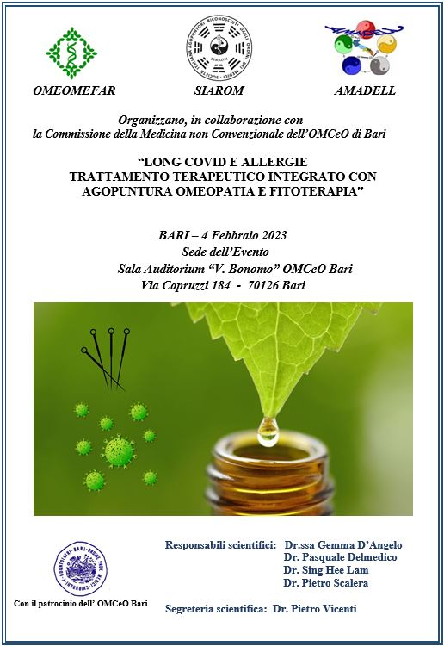
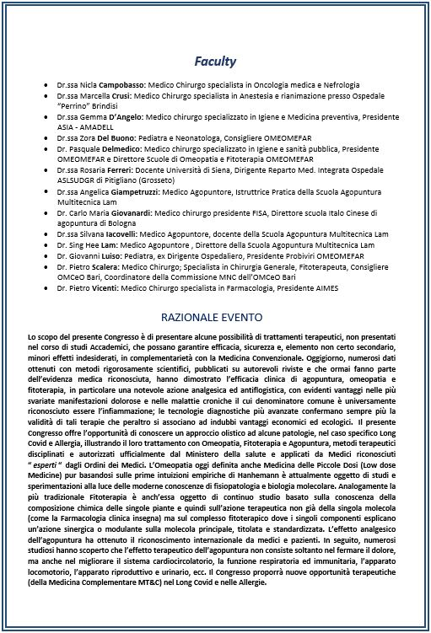
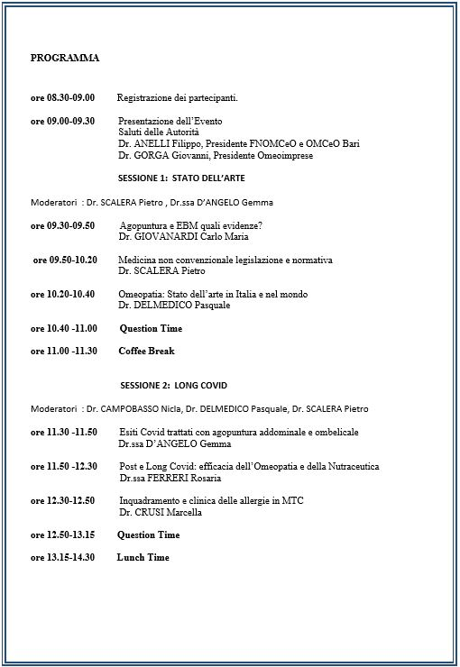
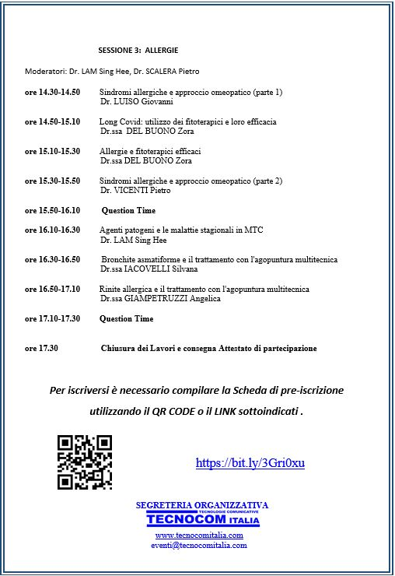
Invia
Cancella modulo
Non inviare mai le password tramite Moduli Google.

Questi contenuti non sono creati né avallati da Google. Segnala abuso - Termini di servizio - Norme sulla privacy
Moduli

